La mission

Comment allez-vous procéder ?
Cette mission suit un scénario de projet professionnel.
Avant de démarrer, nous vous conseillons de :
- lire toute la mission et ses documents liés ;
- prendre des notes sur ce que vous avez compris ;
- préparer une liste de questions pour votre première session de mentorat.

Prêt à mener la mission ?
L’entreprise Lapage était originellement une librairie physique avec plusieurs points de vente. Mais devant le succès de certains de ses produits et l’engouement de ses clients, elle a décidé depuis 2 ans d’ouvrir un site de vente en ligne.

La structure a besoin d’aide pour mieux comprendre ses données, c’est pourquoi elle vous a recruté. Vous intervenez en tant que Data Analyst afin de faire le point sur l’activité.

L’équipe Marketing que vous intégrez se compose de :
- Annabelle, responsable Marketing ;
- Julie, Business Intelligence Analyst.
Annabelle vous a déjà expliqué le contexte et les attendus de la mission oralement mais elle vous a fait un récapitulatif par email :

Hello,

Bon courage pour ta prise de poste. J’espère que tu te plairas parmi nous.

Comme tu l’as certainement compris, nous avons ouvert il y a deux ans de cela notre librairie en ligne. Sylvain, le nouveau responsable commercial, souhaite maintenant faire le point global sur les différents indicateurs et chiffres clés de l’entreprise.

Cela nous permettra de décider de la marche à suivre, par exemple décider si nous devons créer certaines offres, adapter certains prix ou cibler un certain type de clientèle etc.

Cette analyse va être découpée en deux parties :
- Une analyse des différents indicateurs de vente, qui a été demandée dans le brief (tu le trouveras en pièce jointe),
- Une analyse plus ciblée sur les clients : l’objectif est de comprendre le comportement de nos clients en ligne, pour pouvoir ensuite comparer avec la connaissance acquise via nos librairies physiques. Pour cela, je t’invite à voir avec Julie, qui te précisera directement ses demandes à ce niveau.

Nous avons 4 semaines pour produire cette analyse et préparer le support de présentation que tu viendras faire toi-même à Sylvain. Je te laisse libre de choisir le format de présentation que tu souhaites.

La base de données est en pièce jointe. N’hésite pas si tu as des questions, je me tiens à ta disposition.

Excellente journée à toi !

Annabelle
PS1 : N’oublie pas que Sylvain et ses équipes n’ont pas de connaissances techniques, il faut essayer d’être le plus clair possible.

PS2 : Tu vas faire ta présentation pendant le CODIR de Sylvain et nous n’avons que 15 minutes. Donc nous attendons de toi une posture adaptée de conseil stratégique pour la direction.

CONVERSATION TEAMS EN PDF - AVEC JULIE

Pour vous aider dans la réalisation des tests statistiques, vous pouvez consulter le tableau récapitulatif d’XLSTAT.

Guide de choix de test statistique

Guide pour choisir un test statistique approprié en fonction de la situation
Nous avons établi la grille ci-dessous pour vous guider dans le choix d’un test approprié en fonction de votre problématique et vos données. Le guide propose une formulation de l’hypothèse nulle et un exemple pour chaque situation. Les conditions de validité associées aux tests paramétriques sont affichées dans le paragraphe qui suit la grille. Lorsqu’ils existent, des équivalents non-paramétriques sont affichés. Dans certaines situations, il n’y a pas de solution paramétrique et seules des solutions non-paramétriques sont proposées.
Pour plus de détails sur la théorie des tests statistiques, veuillez lire ce tutoriel.
Pour une introduction rapide aux différences entre tests paramétriques et non-paramétriques, veuillez lire ce tutoriel.

La grille
Les tests affichés sont les tests les plus couramment utilisés en statistique. Ils sont tous disponibles dans XLSTAT. La liste n’est cependant pas exhaustive. D’autres situations / tests existent.
Famille de tests | Question | Données | Hypothèse nulle | Exemple | Tests paramétriques | Conditions de validité (tests paramétriques) | Equivalents non-paramétriques
Comparer des positions | Comparaison d'une moyenne observée avec une tendance théorique | mesures sur 1 échantillon ; moyenne théorique (1 chiffre) | moyenne observée = moyenne théorique | Comparaison à une norme d'un taux de pollution mesuré | Test t pour un échantillon | 2 | Test de rang signé de WIlcoxon
 | Comparaison de deux positions* observées (échantillons indépendants) | mesures sur 2 échantillons | Les positions* sont identiques | Comparaison de notes d'étudiants entre deux classes | Test t pour échantillons indépendants | 1 ; 3 ; 5 | Mann-Whitney
 | Comparaison de plusieurs positions* observées (échantillons indépendants) | mesures sur plusieurs échantillons | Les positions* sont identiques | Comparaison du rendement de maïs selon 4 engrais différents | ANOVA | 1 ; 3 ; 4 ; 6 | Kruskal-Wallis
 | Comparaison de deux positions* observées (échantillons dépendants) | deux séries de mesures quanti sur les mêmes individus (avant-après) | Les positions* sont identiques | Comparaison du taux d'hémoglobine moyen avant / après l'application d'un traitement sur un groupe de patients | Test t pour échantillons appariés | 10 | Wilcoxon
 | Comparaison de plusieurs positions* observées (échantillons dépendants) | Plusieurs séries de mesures quanti sur les mêmes individus (avant-après) | Les positions* sont identiques | Suivi de la concentration d'un élément trace au cours du temps au sein d'un groupe de plantes | ANOVA à mesures répétées ; modèles mixtes | 10 ; Sphéricité | Friedman
Comparer de séries de mesures binaires | Comparaison de plusieurs séries de mesures binaires (échantillons dépendants) | Plusieurs séries de mesures binaires sur les mêmes individus (avant-après) | Les positions* sont identiques | Différents juges évaluent la présence/l'absence d'un attribut sur différents produits |  |  | Test Q de Cochran
Comparer des variances | Comparaison de 2 variances (peut être utilisé pour tester condition 3) | Mesures sur deux échantillons | variance(1) = variance(2) | Comparaison de la dispersion naturelle de la taille de 2 variétés d'un fruit | Test de Fisher
 | Comparaison de plusieurs variances (peut être utilisé pour tester condition 3) | Mesures sur plusieurs échantillons | variance(1) = variance(2) = variance(n) | Comparaison de la dispersion naturelle de la taille de plusieurs variétés d'un fruit | Test de Levene
Comparer des proportions | Comparaison d'une proportion observée avec une proportion théorique | une proportion observée ; son effectif associé ; une proportion théorique | proportion observée = proportion théorique | Comparaison de la proportion de femelles à une proportion de 0.5 dans un échantillon | Test pour une proportion (khi²)
 | Comparaison de plusieurs proportions observées | Effectif de chaque catégorie | proportion(1) = proportion(2) = proportion(n) | Comparaison des proportions de 3 couleurs d'yeux dans un échantillon | khi²
 | Comparaison de proportions observées à des proportions théoriques | Proportion théorique et effectif associés à chaque catégorie | proportions observées = proportions théoriques | Comparer les proportions de génotypes obtenus par croisement F1xF1 à des proportions mendéliennes (1/2, 1/4, 1/2) | Test d'ajustement multinomial
Tests d'association | Test d'association entre deux variables qualitatives | Tableau de contingence | variable 1 et variable 2 sont indépendantes | La présence d'un attribut est-elle liée à la présence d'un autre attribut? | khi² sur un tableau de contingence | 1 ; 9 | Test exact de Fisher; méthode de Monte Carlo
 | Test d'association entre deux variables quantitatives | mesures de deux variables sur un échantillon | variable 1 et variable 2 sont indépendantes | La biomasse de plante change-t-elle avec la concentration de Pb? | Corrélation de Pearson | 7 ; 8 | Corrélation de Spearman
Tests sur des distributions | Comparer une distribution observée à une distribution théorique | Mesures d'une variable quantitative sur un échantillon; paramètres de la distribution théorique | Les distributions observée et théorique sont les mêmes | Les salaires d'une société suivent-ils une distribution normale de moyenne 2500 et d'écart-type 150? |  |  | Kolmogorov-Smirnov
 | Comparer deux distributions observées | Mesures d'une variable quantitative sur deux échantillons | Les deux échantillons suivent la même distribution | Les distributions de poids humain sont-elles différentes entre ces deux régions? |  |  | Kolmogorov-Smirnov
 | Tests pour les valeurs extrêmes | Mesures sur un échantillon | L'échantillon ne comprend pas de valeur extrême (selon la distribution normale) | Cette donnée est-elle une valeur extrême? | Test de Dixon / test de Grubbs |  | Boxplot
 | Tests de normalité d'une série de mesures (peuvent être utilisés pour tester les conditions 2, 4, 7) | Mesures sur un échantillon | L'échantillon suit une distribution normale | La distribution observée s'écarte-t-elle d'une distribution normale? | Tests de normalité
*Les positions sont les moyennes (tests paramétriques) ou les rangs moyens (équivalents non-paramétriques)

Conditions de validité des tests paramétriques
Les conditions de validité suggérées sont uniquement des pistes qui peuvent changer en fonction du type de données et des domaines d'application spécifiques. Il est vivement recommandé de se référer aux recommandations propres à vos domaines.
- Les mesures sont indépendantes
- La population ayant généré l'échantillon suit une distribution normale (supposée ou vérifiée)
- Les échantillons ont des variances égales
- Les résidus suivent une distribution normale (supposée ou vérifiée)
- Au moins 20 individus par échantillon, ou normalité des populations de chaque échantillon supposée ou vérifiée
- Au moins 20 individus dans le dispositif, ou normalité des résidus supposée ou vérifiée
- Chaque variable suit une distribution normale
- Au moins 20 individus dans l'échantillon (recommandé)
- Pas d'effectifs théoriques inférieurs à 5 dans les cases du tableau
- Les différences entre séries suivent des distributions normales

Comment utiliser les tests statistiques dans XLSTAT?
Dans toutes les solutions XLSTAT, vous avez accès à tous les tests mentionnés ci-dessus.
Il vous suffit d’aller dans la catégorie “Tester une hypothèse”.
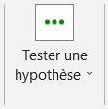Vous pourrez alors réaliser des tests de corrélation/association, mais aussi des tests paramétriques, non paramétriques ou enfin pour les valeurs extrêmes.
Pour chaque test, vous pourrez choisir d’afficher plusieurs sorties numériques :
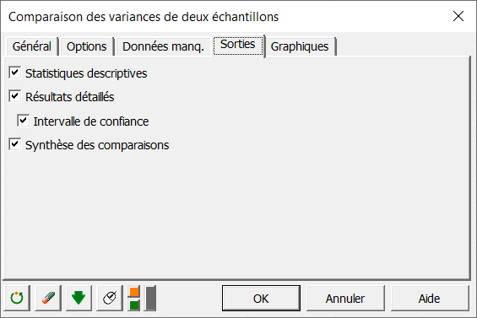De plus, nous vous proposons également de nombreux graphiques pour aider à la visualisation.
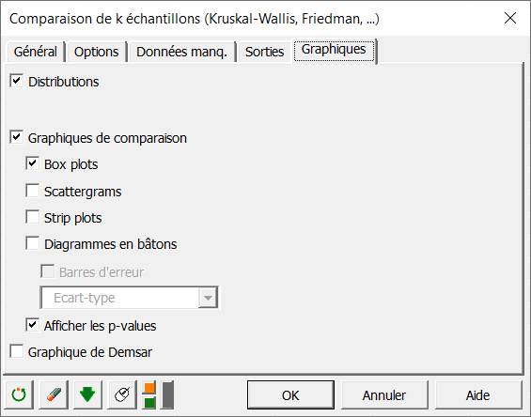

Livrables et soutenance
Livrables
Voici un rappel des documents que vous devez déposer sur la plateforme.
- Le ou les notebooks R Markdown ou Jupyter contenant les traitements et les différentes analyses effectués pour répondre aux demandes d’Annabelle et de Julie.
- Le support de présentation pour la réunion du CODIR avec Sylvain au format PPT ou équivalent.
Déposez sur la plateforme, dans un dossier zip nommé Titre_du_projet_nom_prénom, votre livrable nommé comme suit : Nom_Prénom_n° du livrable_nom du livrable_date de démarrage du projet. Cela donnera :
- Nom_Prénom_1_notebook_mmaaaa
- Nom_Prénom_1_support_mmaaaa

Par exemple, votre livrable peut être nommé comme suit : Dupont_Jean_1_notebook_012024.

Soutenance
Durant la présentation orale, votre évaluateur jouera le rôle de Sylvain, membre du comité de direction, à qui vous présentez vos résultats :
- Présentation des livrables (15 minutes)
  - Vous ferez votre présentation en utilisant votre support qui doit contenir les éléments suivants :
    - Analyses des indicateurs de ventes : les chiffres clés, KPIs, graphiques générés, etc.
    - Analyse des corrélations
- Discussion (10 minutes)
  - L’évaluateur vous challengera sur vos choix :
    - Pourquoi avoir choisi ce test statistique plutôt qu’un autre ?
    - Pouvez-vous m’expliquer à quoi sert une moyenne mobile ?
    - Pouvez-vous m’expliquer comment vous avez dû transformer vos données afin de pouvoir appliquer un test statistique dessus ?
- Debrief (5 minutes)
  - À la fin de la soutenance, l'évaluateur arrêtera de jouer le rôle de Sylvain pour vous permettre de débriefer ensemble.
Votre présentation devrait durer 15 minutes (+/- 5 minutes). Puisque le respect des durées des présentations est important en milieu professionnel, les présentations en dessous de 10 minutes ou au-dessus de 20 minutes peuvent être refusées.

